Załącznik Nr 13 – Specyfikacja techniczna elementów małej architektury
Lp. | Wyposażenie | Specyfikacja techniczna
1. | Donica betonowa okrągła ze żłobieniami | 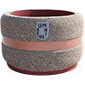 | Średnica górna 100 cm,  Wysokość 65 cm, grubość ścianek 10 cm,  Pasek z taśmy miedzianej
2. | Donica betonowa owalna ze żłobieniami | 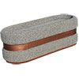 | Średnica 120 cm x 40 cm,  Grubość ścianek 6 cm,  Pasek z taśmy miedzianej
3. | Ławka drewniana na konstrukcji żeliwnej | 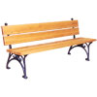 | Ławka stylowa żeliwna tworzona z ozdobnych odlewów żeliwnych, bez oparć bocznych, kolor drewna do uzgodnienia z Zamawiającym. Deska drewniana stabilna
4. | Kosz stalowy bez daszka wolnostojący | 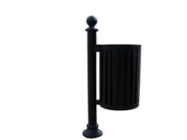 | Wysokość 110 cm,  Średnica 34 cm,  Pojemność 35 l,  Kotwy do zabetonowania w gruncie.  Kolor: czarny
5. | Kosz montowany do latarni | Odpowiednik kosza wolnostojącego lecz montowany do latarni
6. | Stojak rowerowy | 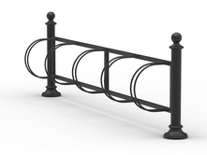 | Stojak na 5 stanowisk zamontowany poprzez zabetonowanie w gruncie rur kotwiących,  Materiał: stal i żeliwo lakierowane w kolorze czarnym,  Wymiary: wysokość 80 cm, szerokość ok. 40 cm, długość 250 cm
7. | Tablica ogłoszeniowa | 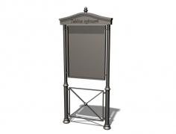 | Wolnostojąca, konstrukcja stalowa, zakotwiona w gruncie, kolor czarny, powierzchnia ekspozycyjna tablicy ok. 90 x 110 cm
8. | Tablica ogłoszeniowa przeszklona szkłem bezpiecznym | 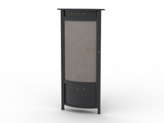 | Wolnostojąca, konstrukcja ze stali lakierowanej ( kolor czarny ) zabetonowana w gruncie, zamykana na klucz, powierzchnia ekspozycyjna o wymiarach ok. 80 x 140 cm z płyty OSB z możliwością używania szpilek lub pinezek, ekspozycja jednostronna,  Wymiary:  -wysokość 250 cm  -szerokość ok. 50 cm  - długość 120 cm
9. | Kwietnik wiszący na lampy | 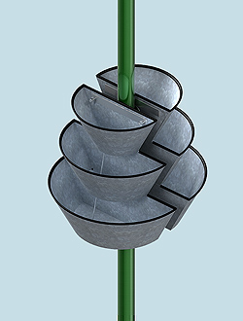
10. | Konstrukcja kwietnikowa - wieża | 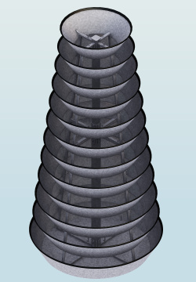 | Wysokość 2m  Średnica podstawy 120 cm
11. | Drzewka i krzewy ozdobne do posadzenia w donicach + ziemia  Pelargonie do obsadzenia kwietników na latarniach i wieży kwiatowej + ziemia | Mini drzewka , krzewy zimozielone przystosowane do zimowania / odporne na mróz – do uzgodnienia z Zamawiającym

